Контроль фильтрации многофазной жидкости в горной породе с помощью рентгеновской радиографии.
Плисс А.О.¹ ², Плетнева В.А.², Варфоломеев И.А.², Коробков Д.А.², Якимчук И.В.²
студент
¹Московский физико-технический институт (национальный исследовательский университет), факультет аэрофизики и космических исследований, Москва, Россия
²Московский научно-исследовательский центр Шлюмберже, Москва, Россия
E–mail: apliss@slb.com
Рентгеновская радиография стремительно развивается в последние десятилетия, в том числе и задача рентгеновского контроля фильтрационных процессов в образце горной породы. В первых экспериментах в этом направлении сьемка проводилась только до и после фильтрации, а процесс моделировали и сравнивали с полученными результатами [1]. Сейчас возможность динамической сьемки позволяет наблюдать сам процесс фильтрации в 2D или даже в 3D [2].
В докладе продемонстрирован подход к контролю многофазной насыщенности в образцах горной породы методом 2D рентгенографии с целью определения параметров насыщенности, скорости потока, а также непосредственного наблюдения фильтрационных процессов на поровом масштабе.
Для выполнения данных работ была собрана установка с возможностью получения рентгеновских проекционных изображений многофазных фильтрационных процессов в керне при давлениях, имитирующих пластовые (рис.1). Предельно достижимое пространственное разрешение снимков составляет около 2 мкм. Экспериментальная система основана на микротомографе SkyScan 1172 (Bruker MicroCT) с подключенным прецизионным насосом Quizix QX020 (Ametek), а также набором разделительных емкостей для подачи различных флюидов. Исследуемый образец помещается в томограф в специальном кернодержателе, выдерживающим всестороннее обжимное давление до 40 МПа. Давление порового флюида также может соответствовать реальному пластовому давлению, при этом его разница с обжимным должна составлять не менее 2 МПа.
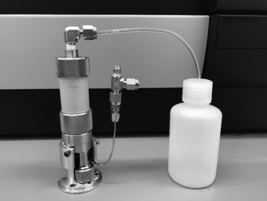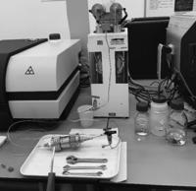
Рисунок 1. Фотография экспериментальной установки: кернодержатель с емкостью для отвода жидкости, микротомограф SkyScan 1172 (Bruker MicroCT), насос Quizix QX020 (Ametek), разделительные емкости.
Нами были успешно проведены несколько серий экспериментов на песчаниках с близкими значениями пористости (~25%), но существенно отличающейся структурой пустотного пространства. В экспериментах в образец последовательно закачивалась вода (рис.2) и модельная нефть до равновесного распределения флюидов.
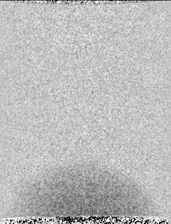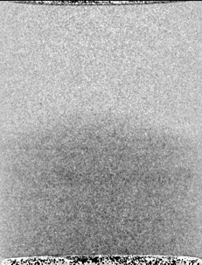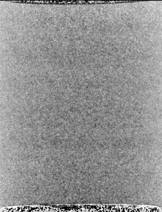
Рисунок 2. Поршневое насыщение образца горной породы водой. Изображения отнормированы на сухой образец, поэтому виден лишь насыщающий флюид.
По теневым рентгеновским изображениям было получено распределение флюидонасыщенности в керне с временным разрешением до нескольких секунд. Как и ожидалось, профили насыщенностей существенно отличались для образцов с разными характерными размерами пор. Крупнопористая структура характеризуется быстрым появлением доминирующего канала фильтрации по центру и последующим медленным вытеснением нефти из переферийных зон, в то время как в мелкопористом образце наблюдается более однородное вытеснение, близкое к поршневому, с охватом по всей ширине образца (рис.2).
Литература
1. M.E. Coles a, R.D. Hazlett a, P. Spanne b, W.E. Soll c , E.L. Muegge a, K.W. Jones d. Pore level imaging of fluid transport using synchrotron X-ray microtomography. 1998. Journal of Petroleum Science and Engineering. Volume 19, Issues 1–2, January 1998, Pages 55-63.
2. Kamaljit Singh, Hannah Menke, Matthew Andrew, Christoph Rau, Branko Bijeljic1 & Martin J. Blunt. Data Descriptor: Time-resolved synchrotron X-ray microtomography datasets of drainage and imbibition in carbonate rocks. 2018. Scientific data| 5:180265 | DOI: 10.1038/sdata.2018.265.

